Предоставление информации о выполнении конкурсного задания № 3 : проведение в муниципальном образовании акции " Вместе с папами".

Традиционно третье воскресенье июня считается праздником отцов , в честь этого был организован "Фестиваль отцов и детей" на базе Центра детского творчества "Хибины".
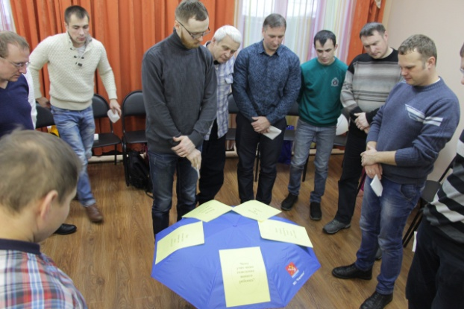
В празднике приняли участие семьи с детьми (мамы, папы и дети).
В фойе Центра для всех участников работали весёлые аттракционы и креативные мастер-классы: родители вместе с детьми играли, веселились, танцевали и создавали классные поделки!
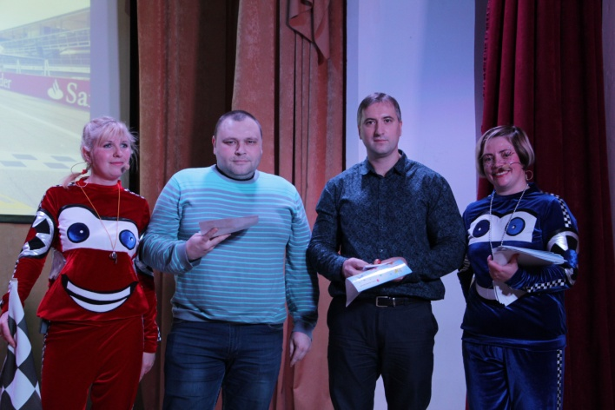
Пока родители принимали участие в тренингах, для детей была организована незабываемая программа: сказочное "Световое шоу", интерактивное шоу фокусника и сумасшедшая лаборатория!
С зажигательными аниматорами дети и родители "отправились" на "Большую семейную гонку"!
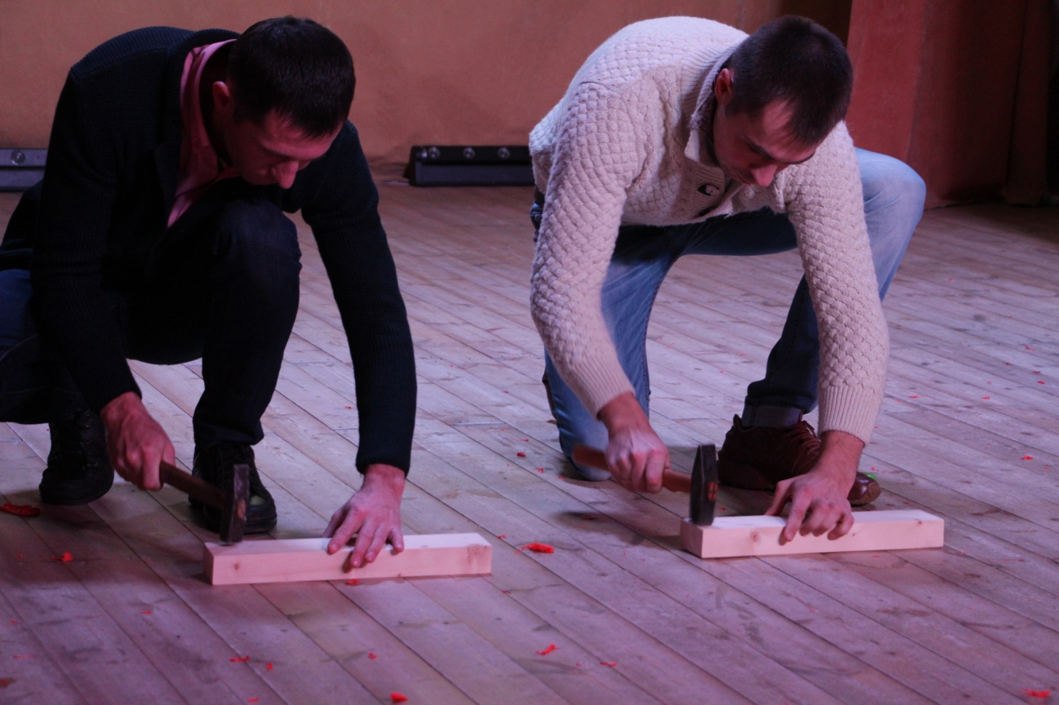
Большая ответственность легла на плечи пап - им предстояло "стать водителями" и вместе со своей семьей преодолеть 5 скоростных кругов: "Спринт", "Шины", "Мастера" и др.
А в качестве приятного дополнения ребята подготовили поздравительные открытки для своих дорогих пап.
